

PEMERINTAH PROVINSI JAWA TENGAH
DINAS PENDIDIKAN DAN KEBUDAYAAN
SEKOLAH MENENGAH KEJURUAN NEGERI 1
KARANGANYAR
Jalan Revolusi No. 31 Karanganyar, Kebumen, Kode Pos 54364
Telepon 0287-551035 Faksimile 0287-551035, laman www.smkn1kra-kbmn.sch.id

KALENDER PENDIDIKAN
SMK NEGERI 1 KARANGANYAR
TAHUN AJARAN 2025/2026

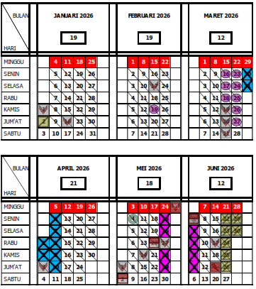
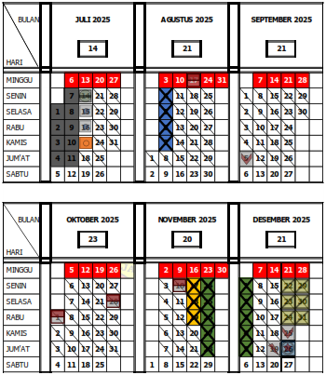

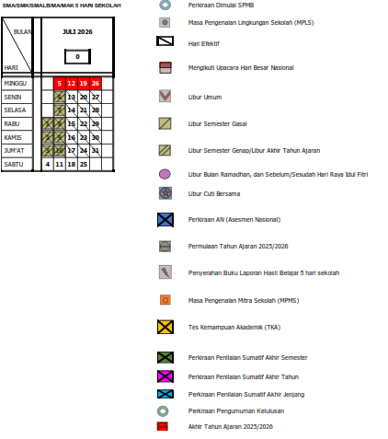

PERHITUNGAN HARI EFEKTIF BELAJAR
TAHUN AJARAN 2025/2026 UNTUK SMA/SMK/SMALB/MA/MAK

NO | SEMESTER | BULAN, TAHUN | JUMLAH HARI EFEKTIF DAN HARI UNTUK KEGIATAN LAIN |  |  |  |  |  | JUMLAH HARI LIBUR |  |  |  |  |  | JUMLAH HARI
NO | SEMESTER | BULAN, TAHUN | HARI BELAJAR EFEKTIF | HARI-HARI PERTAMA MASUK | PENILAIAN SUMATIF/ AN/ TKA | MENGIKUTI UPACARA | PENYE-RAHAN BLBH/ RAPOR | JUMLAH HARI EFEKTIF | LIBUR AKHIR SMEESTER | HARI MINGGU | HARI SABTU | LIBUR UMUM | LIBUR RAMADHAN DAN SEBELUM/ SESUDAH HARI RAYA IDUL FITRI | JML HARI LIBUR | JUMLAH HARI
1 | GASAL | JULI 2025 | 14 | 5 | - | - | - | 14 | - | 3 | 2 | - | - | 5 | 19
1 | GASAL | AGUSTUS 2025 | 21 | - | 4 | 1 | - | 21 | - | 5 | 5 | - | - | 10 | 31
1 | GASAL | SEPTEMBER 2025 | 21 | - | - | - | - | 21 | - | 4 | 4 | 1 | - | 9 | 30
1 | GASAL | OKTOBER 2025 | 23 | - | - | 2 | - | 23 | - | 4 | 4 | - | - | 8 | 31
1 | GASAL | NOVEMBER 2025 | 20 | - | 8 | 1 | - | 20 | - | 5 | 5 | - | -- | 10 | 30
1 | GASAL | DESEMBER 2025 | 15 | - | 5 | - | 1 | 15 | 6 | 4 | 4 | 2 | - | 16 | 31
JUMLAH |  |  | 114 | 4 | 17 | 4 | 1 | 114 | 6 | 24 | 24 | 3 | - | 58 | 172
2 | GENAP | JANUARI 2026 | 19 | - | - | - | - | 19 | 1 | 4 | 5 | 2 | - | 12 | 31
2 | GENAP | FEBRUARI 2026 | 18 | - | - | - | - | 18 | - | 4 | 4 | 1 | 1 | 10 | 28
2 | GENAP | MARET 2026 | 12 | - | 2 | - | - | 12 | - | 5 | 3 | 3 | 8 | 19 | 31
2 | GENAP | APRIL 2026 | 21 | - | 8 | - | - | 21 | - | 4 | 4 | 1 | - | 9 | 30
2 | GENAP | MEI 2026 | 18 | - | 4 | 2 | - | 18 | - | 4 | 5 | 4 | - | 13 | 31
2 | GENAP | JUNI 2026 | 13 | - | 4 | 1 | 1 | 13 | 7 | 4 | 4 | 2 | - | 17 | 30
2 | GENAP | JULI 2026 | - | - | - | - | - | - | 8 | 2 | 2 | - | - | 12 | 12
JUMLAH |  |  | 101 | - | 18 | 3 | 1 | 101 | 16 | 27 | 27 | 13 | 9 | 92 | 193
JUMLAH DALAM 1 TAHUN |  |  | 215 | 4 | 35 | 7 | 2 | 215 | 22 | 51 | 51 | 16 | 9 | 150 | 365

Sumber: Peraturan Kepala Dinas Pendidikan dan Kebudayaan Provinsi Jawa Tengah Nomor 400.3.1/07209 Lampiran VI dan Lampiran IX Tahun 2025.

Kebumen, Juli 2025
Kepala Sekolah

SEHAT KANDIAWAN, S.Pd., M.Pd.
NIP 197512052005011007

